TRƯỜNG

KHOA

Học phần:

TIỂU LUẬN

QUẢN LÝ KHÁCH SẠN TOUR DU LỊCH

SV:

MỤC LỤC

I. KHẢO SÁT, MÔ TẢ BÀI TOÁN:

1. Mô tả yêu cầu, khảo sát bài toán 3

2. Thông tin nghiệp vụ cơ bản 4

3. Phân tích biểu đồ phân cấp chức năng:

3.1. Biểu đồ phân cấp chức năng tổng quát 5

3.2. Biểu đồ phân cấp chức năng nhân viên 6

3.3. Phân tích biểu đồ chức năng 8

4. Kế hoạch dự án 9

II. ĐẶC TẢ YÊU CẦU PHẦN MỀM

1. Các tác nhân và use case cần thiết

1.1. Các tác nhân 10

1.2. Đặc tả use case 11

2. Sơ đồ use case tổng quan 13

III. Phân tích yêu cầu phần mềm.

1. Mô hình quan niệm dữ liệu CDM.

1.1. Mô hình quan niệm dữ liệu CDM 14

1.2. Phân tích mô hình CDM 15

2. Mô hình vật lý PDM.

2.1. Mô hình vật lý PDM 15

2.2. Phân tích mô hình PDM 16

IV. THIẾT KẾ PHẦN MỀM.

1. Thiết kế một số cửa sổ giao diện phần mềm (một số cửa sổ).

1.1. Giao diện menu chính 20

1.2. Giao diện menu quản lý phòng 21

1.3. Giao diện tạo tour 23

1.4. Giao diện danh sách tour 24

1.5. Giao diện đặt phòng trước 26

Mục lục hình ảnh

*Hình 1. Biểu đồ phân cấp chức năng tổng quát 6*

*Hình 2. Biểu đồ phân cấp chức năng nhân viên đặt tour 7*

*Hình 3. Biểu đồ phân cấp chức năng tiếp viên, dẫn đoàn 7*

*Hình 4. Biểu đồ phân cấp chức năng lễ tân 8*

*Hình 5. Biểu đồ phân cấp chức năng thu ngân 8*

*Hình 6. Biểu đồ phân cấp chức năng dọn phòng 9*

*Hình 7. Biểu đồ phân cấp chức năng kế toán 9*

*Hình 8. Mô hình use case tổng quan 14*

*Hình 9. Mô hình quan niệm dữ liệu CDM 15*

*Hình 10. Mô hình vật lý PDM 16*

*Hình 11. Cửa sổ menu chính 21*

*Hình 12. Cửa sổ quản lý phòng đơn 22*

*Hình 13. Cửa sổ quản lý phòng đôi 23*

*Hình 14. Cửa sổ quản lý phòng deluxe 23*

*Hình 15. Cửa sổ tạo tour 24*

*Hình 16. Cửa sổ danh sách tour 25*

*Hình 17. Cửa sổ đặt phòng trước 26*

1. KHẢO SÁT, MÔ TẢ BÀI TOÁN.
2. Mô tả yêu cầu, khảo sát bài toán.

Yêu cầu từ khách hàng thiết kế phần mềm quản lý khách sạn thuộc một công ty du lịch.

Công ty tổ chức các tour du lịch do phòng quản lý tour du lịch (có phần mềm bên tour du lịch riêng). Phần mềm cung cấp các chức năng quản lý khách sạn của công ty, có liên kết với tour du lịch và có hoạt động lẻ khi không có tour.

Phần mềm cung cấp cho công ty bao gồm quyền quản trị (admin) quản lý toàn bộ hệ thống. Trong hệ thống sẽ có các chức năng cơ bản quản trị khách sạn, quản lý nhân viên và quản lý doanh thu.

Khách sạn gồm các loại phòng: Đơn, Đôi, Cao cấp đơn, Cao cấp đôi. Phòng cho thuê theo giờ, qua đêm ( từ 22h đến 7h sáng) và theo ngày (12h trưa hôm trước đến 12h trưa hôm sau). Ngoài ra còn có các dịch vụ massage, tắm hơi,…. và các dịch vụ ăn uống.

Khách hàng khi đến thuê phòng (hoặc gọi điện đặt phòng) sẽ được lễ tân tư vấn phòng phù hợp, mức giá và đặt phòng.

Các khách hàng thuộc tour du lịch sẽ được đặt sẵn phòng theo tour đã đặt và không phải thanh toán tiền phòng cho khách sạn vì đã thanh toán toàn bộ theo tour du lịch của công ty. Các phòng này sẽ không tính vào doanh thu của khách sạn khi kế toán lập báo cáo.

Quyền quản trị (admin) sẽ quản lý toàn bộ và phân quyền cho các tài khoản nhân viên bên dưới. Quản lý các chức năng tạo lập của phần mềm.

Mỗi nhân viên làm việc tại khách sạn sẽ có một tài khoản được cấp quyền nhất định. Nhân viên làm việc đăng nhập vào phần mềm sẽ được tương tác với các chức năng tương ứng với vị trí làm việc.

Người quản lý sẽ có quyền quản lý nhân sự (thêm mới, xóa, sửa thông tin nhân viên). Có các quyền đầy đủ của phòng ban quản lý. Lập các báo cáo tình hình hoạt động của khách sạn.

Ở vị trí lễ tân, nhân viên phải nhập chính xác thông tin đặt phòng trước và thông tin khách hàng lên hệ thống (tên, CMND, số điện thoại…). Khi một phòng được đặt, nhân viên phải cập nhập tình trạng phòng đã đặt lên hệ thống. Kiểm tra trạng thái phòng không được đặt trùng với các phòng thuộc tour du lịch đặt trước.

Ngoài ra nhân viên phải ghi nhận các dịch vụ mà khách hàng sử dụng lên hệ thống để thu ngân có thể tổng hợp và thu phí khách hàng.

Đối với thu ngân, nhân viên thu ngân truy cập hệ thống, kết xuất tổng tiền mà khách phải thanh toán, thu đủ số tiền từ khách hang và cập nhập lên hệ thống khách hàng đã thanh toán. Ngoài ra nhân viên thu ngân sẽ quản lý

Nhân viên buồng phòng truy cập vào phần mềm để thay đổi trạng thái của phòng đã trả sang đang dọn dẹp và thay đổi lần nữa khi đã dọn phòng xong sang sẵn sàng đón khách.

Nhân viên đặt tour du lịch truy cập vào hệ thống đặt tour, bao gồm số lượng khách du lịch, số phòng cần đặt khách sạn và kiểm tra số lượng phòng có đáp ứng sau đó đặt trước phòng trên hệ thống.

Tiếp viên, dẫn đoàn tour du lịch được cấp tài khoản chỉ đọc thông tin của tour và các phòng đã được đặt để hướng dẫn khách du lịch.

* Quản lý phòng khách sạn:
* Các phòng của khách sạn được quản lý dựa vào phòng số, loại phòng, giá cơ bản.
* Khách sạn gồm có ba loại phòng 1, 2, 3,4 tương ứng với giá khác nhau. Ngoài ra mỗi phòng còn được trang bị các tiện nghi, nên tiện nghi cũng được quản lý theo mã tiện nghi, tên tiện nghi. Còn trang bị tiện nghi theo phòng được quản lý dựa vào phòng số và số lượng tiện nghi trong từng phòng.
* Tất cả các thông tin đăng ký thuê phòng đều được quản lý dựa trên số đăng ký, họ tên khách đăng ký, ngày đến, giờ đến, ngày đi, giờ đi, số lượng người lớn, số lượng trẻ em và số tiền đặt cọc.
* Quản lý khách hàng:
* Mỗi khách hàng của khách sạn đều được khách sạn quản lý những thông tin sau: Họ tên, giới tính, địa chỉ, điện thoại, E_mail (nếu có), số CMND_Passport (hoặc các văn bằng khác có hình), quốc tịch.
* Khách hàng thuộc tour du lịch sẽ được cập nhập thông tin từ người đăng ký tour du lịch cho khách sạn trước khi khách nhận phòng.

1. Thông tin nghiệp vụ cơ bản.

Thiết kế, viết một phần mềm quản lý khách sạn thuộc công ty du lịch theo các yêu cầu từ khách hàng. Sản phẩm được viết bằng Winform kết hợp MS SQL sử dụng trên hệ điều hành windows.

Hệ thống có thể triển khai online để liên kết với phần mềm của tour du lịch và của kế toán.

Có bảo mật, phân quyền và hỗ trợ nâng cấp, mở rộng.

1. Phân tích biểu đồ phân cấp chức năng.
   1. Biểu đồ phân cấp chức năng tổng quát.

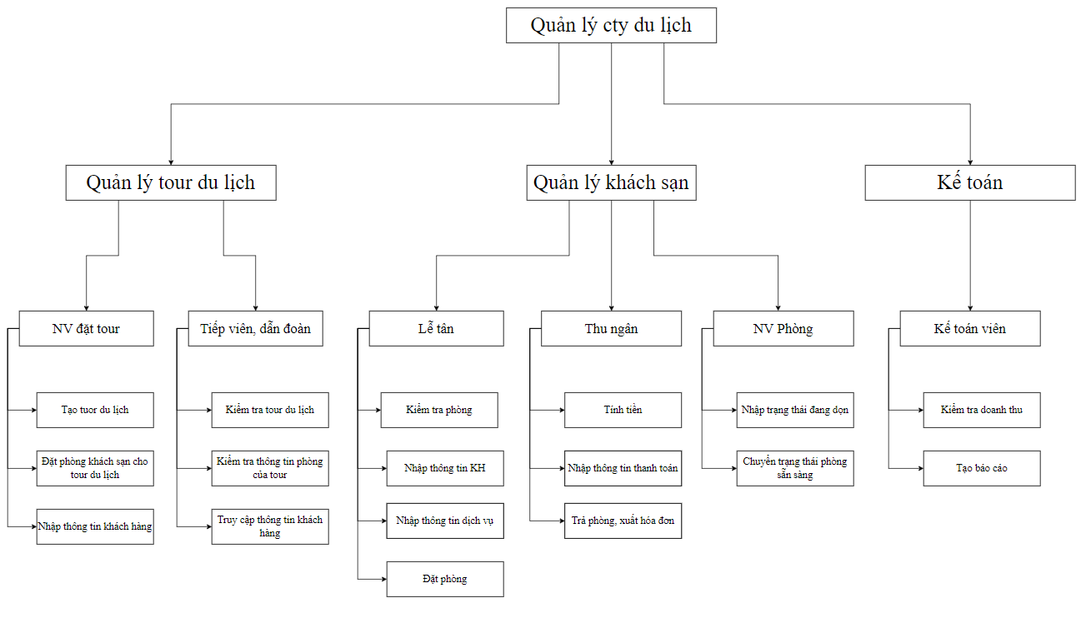

*Hình 1. Biểu đồ phân cấp chức năng tổng quát.*

* 1. Biểu đồ phân cấp chức năng bậc nhân viên.

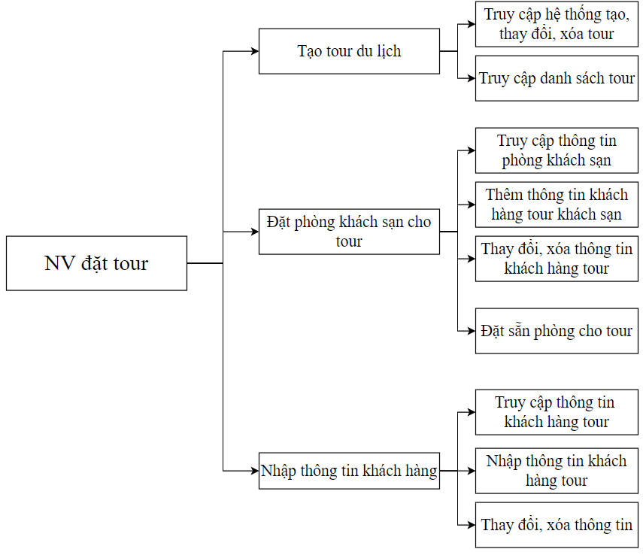

*Hình 2. Biểu đồ phân cấp chức năng Nhân Viên đặt tour*

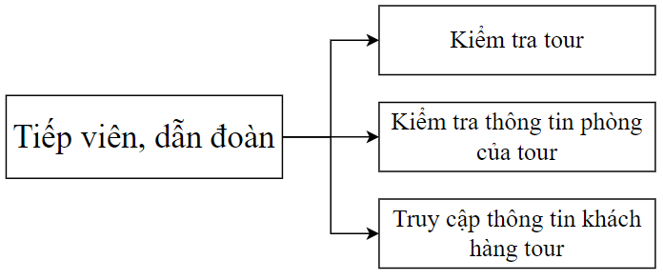

*Hình 3. Biểu đồ phân cấp chứ năng tiếp viên, dẫn đoàn.*

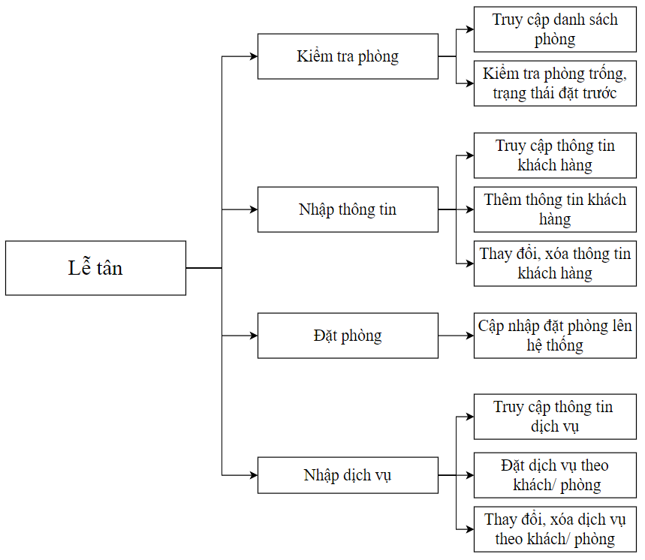

*Hình 4. Biểu đồ phân cấp chức năng lễ tân.*

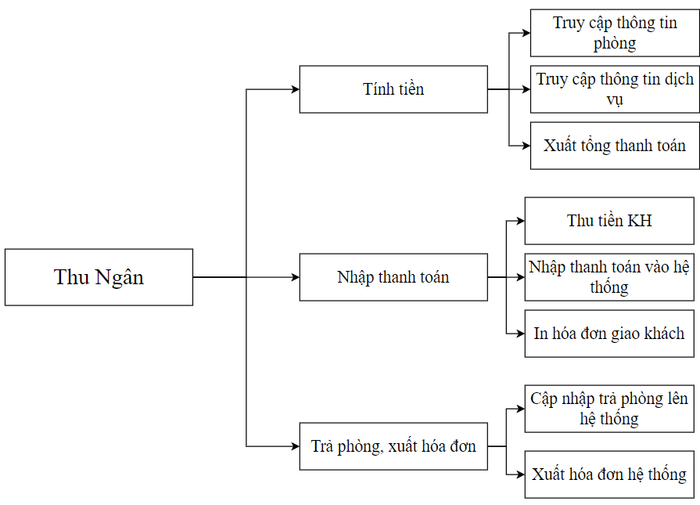

*Hình 5. Biểu đồ phân cấp chức năng thu ngân.*

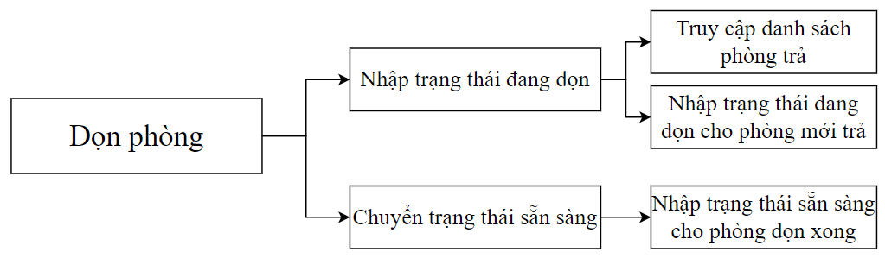

*Hình 6. Biểu đồ phân cấp chức năng dọn phòng.*

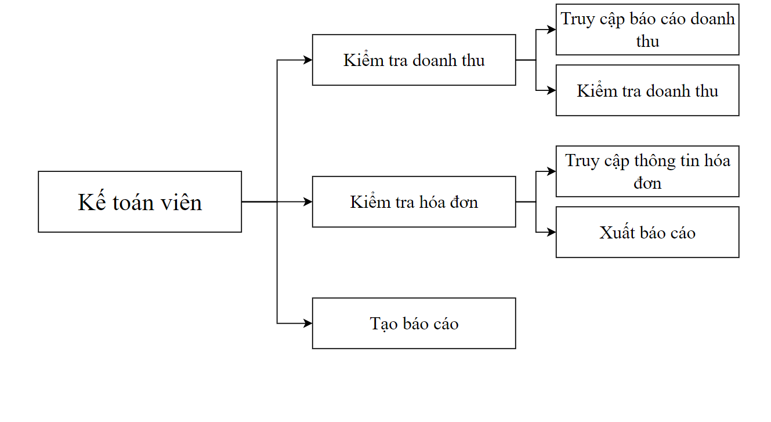

*Hình 7. Biểu đồ phân cấp chức năng kế toán.*

* 1. Phân tích biểu đồ chức năng.
* Quản lý công ty du lịch có chức năng cao nhất ( Admin) có quyền điều hành hoạt động, phân quyền, chỉnh sửa các thông tin nằm trong phần mềm.
* Quản lý tour du lịch điều hành bộ phận quản lý tour du lịch của công ty, điều chỉnh các tour trên hệ thống, xét duyệt tua mới. Thêm, xóa nhân viên thuộc bộ phận du lịch.

+ Nhân viên đặt tour thực hiện tạo tour du lịch trên phần mềm. Xác nhận với khách sạn cung ứng phòng và nhập thông tin khách hang.

+ Tiếp viên, dẫn đoàn truy cập vào thông tin các tour trên phần mềm, thông tin khách hàng có trong tour, thông tin phòng khách sạn để hướng dẫn khách du lịch.

* Quản lý khách sạn điều hành bộ phận khách sạn. Trực tiếp quản lý trên phần mềm các chức năng phòng của khách sạn. Liên kết với bộ phận tour du lịch duyệt phòng đặt sẵn của tour. Thêm, xóa nhân viên bộ phận khách sạn.

+ Lễ tân trực tiếp thao tác với phòng và dịch vụ trên phần mềm. Bao gồm đặt phòng, thay đổi phòng, thêm thông tin khách lẻ đặt phòng.

+ Thu ngân thực hiện truy vấn thông tin thanh toán của phòng, các dịch vụ khách đã sử dụng. Xuất hóa đơn hệ thống, in hóa đơn giao khách hàng và thu tiền khách hàng. Chuyển trạng thái phòng trên hệ thống sang đã trả phòng để nhân viên buồng phòng dọn dẹp.

+ Nhân viên buồng phòng truy vấn các phòng ở trạng thái đã trả. Chuyển trạng thái phòng sang đang dọn dẹp và trạng thái sẵn sàng khi đã dọn xong để đón khách mới.

* Kế toán truy cập vào báo cáo hóa đơn, doanh thu, thông tin hóa đơn đã xuất. Liên kết với quản lý tour du lịch và quản lý khách sạn để báo cáo và tổng hợp thu chi.

1. Kế hoạch dự án.
2. Giai đoạn 1: Khảo sát, phân tích yêu cầu.

* Tiếp nhận yêu cầu từ khách hàng.
* Phân tích khảo sát yêu cầu.
* Lên tài liệu đặc tả yêu cầu, sơ đồ BFD phân cấp.

1. Giai đoạn 2: Phân tích và thiết kế.

* Phân tích yêu cầu về mặt chức năng.
* Đặc tả yêu cầu phần mềm.
* Xây dựng sở đồ Use Case.
* Thiết kế giao diện phần mềm.
* Tiếp nhận ý kiến, chỉnh sửa giao diện từ khách hàng.

1. Giai đoạn 3: Lập trình phần mềm.

* Lập trình phần mềm, các chức năng của phần mềm.
* Kiểm thử, hiệu chỉnh,

1. Giai đoạn 4: Cung cấp, hoàn thiện triển khai.

-Triển khai phần mềm cho khách hàng.

- Điều chỉnh thay đổi, sửa lỗi ( nếu có).

1. Đặc tả yêu cầu phần mềm.
2. Các tác nhân và use case cần thiết.
   1. Các tác nhân.
      1. *Khách hàng.*

* Khách hàng bao gồm khách lẻ nghỉ tại khách sạn và khách đăng ký tour du lịch.
* Mỗi khách hàng có mã khách hàng được nhập vào hệ thống và các thông tin riêng bao gồm: Họ và tên, giới tính, số điện thoại, email (nếu có), và số giấy tờ tùy than (CMND, CCCD, Passport..).
* Khách hàng không thao tác với phần mềm quản lý khách sạn.
* Khả năng mở rộng sau này có thể sử dụng phần mềm liên kết data đến website của khách sạn để khách hàng chủ động tra cứu thông tin cá nhân trên website của công ty, thời gian đặt phòng, giá phòng, lịch sử đặt phòng…
  + 1. *Nhân viên đặt tour.*
* Đăng ký tour mới lên quản lý tour.
* Thêm, xóa, sửa thông tin khách hàng thuộc tour mình tạo.
* Đăng ký phòng khách sạn cho các tour được duyệt.
* Đọc thông tin thanh toán của khách hàng tour, chuyển thông tin thanh toán của khách hàng qua kế toán.
  + 1. *Nhân viên dẫn đoàn.*
* Đọc thông tin khách hàng thuộc tour mình dẫn đoàn.
* Đọc thông tin phòng khách sạn thuộc tour mình dẫn đoàn.
  + 1. *Nhân viên lễ tân.*
* Thêm, xóa, sửa thông tin khách lẻ.
* Thêm, xóa, sửa thông tin đặt phòng, nhận phòng của khách lẻ.
* Chuyển trạng thái phòng sang khách đã lấy phòng.
* Xác nhận trạng thái phòng còn trống, phòng đã đặt.
* Thêm, xóa, sửa các dịch vụ khách sử dụng tại khách sạn.
  + 1. *Nhân viên thu ngân.*
* Tra cứu các phòng sử dụng, tổng tiền phải thanh toán của khách.
* Xác nhận thanh toán của khách.
* Xuất hóa đơn hệ thống.
* In hóa đơn giao khách.
* Chuyển trạng thái phòng sang đã trả phòng.
  + 1. *Nhân viên dọn phòng.*
* Tra cứu phòng đã trả, chuyển trạng thái dọn dẹp.
* Chuyển trạng thái phòng sẵn sàng khi dọn xong.
  + 1. *Quản lý tour.*
* Tra cứu các tour do nhân viên tour đăng ký.
* Duyệt, thêm, xóa, sửa các tour.
* Cấp quyền, thêm, xóa nhân viên bộ phận tour.
* Quản lý doanh thu.
* Lập báo cáo.
  + 1. *Quản lý khách sạn.*
* Quản lý hoạt động khách sạn.
* Duyệt các phòng do tour đăng ký.
* Cấp quyền, thêm, xóa nhân viên khách sạn.
* Quản lý doanh thu khách sạn.
* Lập báo cáo.
  + 1. *Kế toán.*
* Tra cứu, tìm kiếm, thống kê doanh thu.
* Tra cứu, tìm kiếm, thống kê hóa đơn.
* Lập báo cáo ngày, tháng, quý, năm.
  + 1. *Quản lý công ty.*
* Quản lý nhân sự.
* Quản lý, phân quyền quản lý tour, khách sạn.
* Xem báo cáo.
* Tra cứu doanh thu, hóa đơn.
* Tra cứu tất cả thông tin phần mềm.
  1. Đặc tả Use case.
     1. *Use case quản lý server.*
* Người sử dụng: IT, quản lý các cấp.
* Mô tả: Thiết lập thông tin kết nối server, địa chỉ server, địa chỉ database.
* Thực hiện: Truy cập form đổi thông tin kết nối server. Nhập thông tin địa chỉ kêt nối server.
  + 1. *Use case đăng nhập, đăng xuất.*
* Người sử dụng: Tất cả quản lý và nhân viên sử dụng phần mềm.
* Mô tả: Các bước đăng nhập, đăng xuất phần mềm.
* Thực hiện: Điền thông tin đăng nhập vào form đăng nhập. Đăng xuất sau khi hết ca làm việc.
  + 1. *Use case tạo tour.*
* Người sử dụng: Nhân viên tour, quản lý tour.
* Mô tả: Tạo tour du lịch trên phần mềm.
* Thực hiện:

+ Truy cập thông tin tour, tạo tour mới.

+ Điền thông tin tour vào form bao gồm: Thời gian bắt đầu, thời gian kết thúc, số lượng khách hàng, giá tour mỗi khách hàng, số phòng cần cung cấp ( phòng đơn, phòng đôi, phòng cao cấp), nhân viên dẫn đoàn.

+ Điền thông tin khách hàng vào form khách hàng tham gia tour. Mỗi thông tin khách hàng bao gồm: Họ và tên, CMND, số điện thoại, email (nếu có), thông tin thanh toán, thông tin sử dụng phòng ( sử dụng phòng đơn hay đôi hay cao cấp).

* + 1. *Use case tra cứu tour.*
* Người sử dụng: Nhân viên tour, quản lý tour, nhân viên dẫn đoàn (tiếp viên).
* Mô tả: Tra cứu thông tin các tour đã được duyệt.
* Thực hiện:

+ Truy cập danh sách các tour đã duyệt.

+ Dẫn đoàn sẽ truy cập được thông tin khách hàng trong tour đó nếu là người dẫn đoàn của tour đó.

* + 1. *Use case đặt phòng.*
* Người sử dụng: Quản lý khách sạn, lễ tân.
* Mô tả: Đặt phòng, xác nhận lấy phòng của khách. Quản lý khách sạn đặt các phòng của tour du lịch do bên tour đăng ký.
* Thực hiện:

+ Truy cập danh sách các phòng.

+ Đặt các phòng trống, điền thông tin đầy đủ thời gian đặt, thời gian trả phòng, thông tin khách đặt ( hoặc mã tour nếu là phòng đặt cho tour).

* + 1. *Use quản lý phòng.*
* Người sử dụng: Quản lý khách sạn, lễ tân, thu ngân, dọn phòng.
* Mô tả: Truy vấn thông tin các phòng: Còn trống, đã đặt trước, đang sử dụng, đã trả, đang dọn dẹp.
* Thực hiện:

+ Truy cập form thống kê phòng.

+ Thay đổi trạng thái từ còn trống sang đã đặt, đã đặt sang đang sử dụng ( Lễ tân, quản lý khách sạn).

+ Thay đổi trạng thái đang sử dụng sang đã trả (thu ngân).

+ Thay đổi trạng thái sang dọn dẹp và còn trống sau dọn dẹp ( dọn phòng)

* + 1. *Use case duyệt tour, duyệt phòng tour.*
* Người sử dụng: Quản lý tour, quản lý khách sạn.
* Mô tả: Duyệt các tour do nhân viên tour đặt. Duyệt số lượng phòng của tour.
* Thực hiện:

+ Quản lý tour truy cập form danh sách các tour mới tạo. Chỉnh sửa, duyệt các tour. Chuyển đặt phòng qua quản lý khách sạn.

+ Quản lý khách sạn truy cập danh sách phòng đặt, duyệt đáp ứng và cung cấp danh sách các phòng.

* + 1. *Use case thu ngân.*
* Người sử dụng: Thu ngân.
* Mô tả: Truy vấn thông tin thanh toán của khách, thu tiền, xác nhận thanh toán, xuất hóa đơn.
* Thực hiện:

+ Truy cập form thanh toán, chọn phòng cần thanh toán.

+ Kết xuất tổng thanh toán của khách, thu tiền.

+ Xuất hóa đơn hệ thống, in hóa đơn bán lẻ.

* + 1. *Use case thống kê.*
* Người sử dụng: Quản lý tour, quản lý khách sạn, kế toán.
* Mô tả: Truy vấn thông tin doanh thu, hóa đơn, xuất báo cáo.
* Thực hiện:

+ Truy cập form thống kê.

+ Xuất báo cáo doanh thu, thống kê hóa đơn, doanh thu.

1. Sơ đồ use case tổng quan.

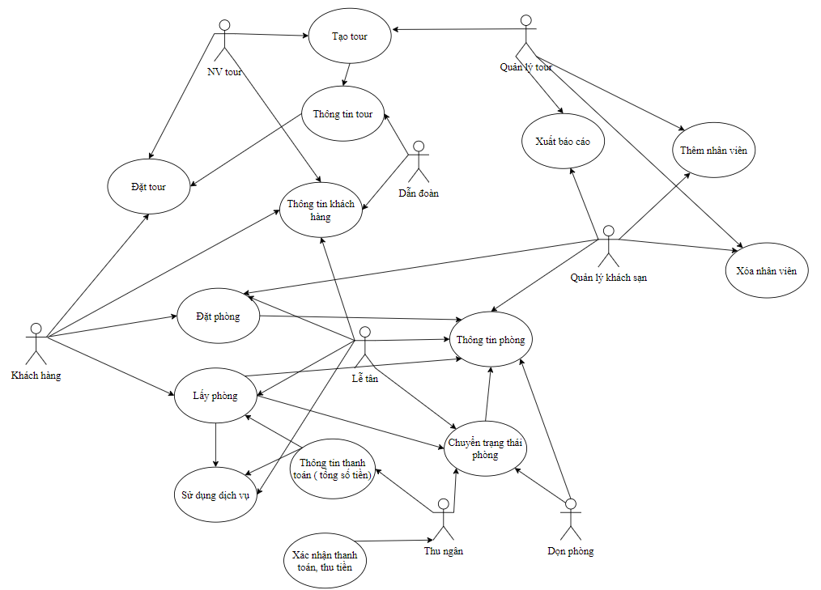

*Hình 8. Mô hình use case tổng quan.*

1. Phân tích yêu cầu phần mềm.
2. Mô hình quan niệm dữ liệu CMD.
   1. Mô hình quan niệm dữ liệu CMD.

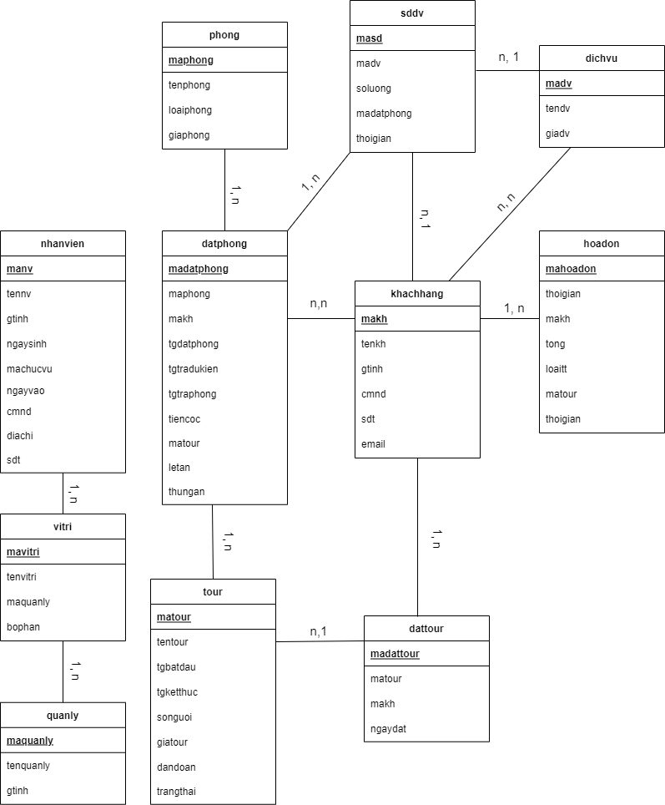

*Hình 9. Mô hình quan niệm dữ liệu CMD.*

* 1. Phân tích mô hình CDM.
* Mỗi quản lý có thể quản lý nhiều vị trí, mỗi vị trí có một quản lý (1, n).
* Mỗi nhân viên thuộc 1 vị trí công việc, mỗi vị trí có nhiều nhân viên (1, n).
* Mỗi khách hàng đặt tuor sẽ có 1 mã đặt tour, 1 khách hàng có thể đặt nhiều tour hoặc 1 tour nhiều người => nhiều mã ( quan hệ 1, n).
* Mỗi mã đặt tour chỉ tham chiếu đến 1 mã tour, 1 tour có nhiều mã đặt tour của khách hàng. (1,n)
* Mỗi tuor có thể đặt nhiều phòng (nhiều mã đặt phòng), mỗi mã đặt phòng đáp ứng 1 tour (1,n).
* Một phòng có nhiều mã đặt phòng, mỗi mã đặt phòng tham chiếu đến một phòng. (1, n)
* Khách hàng lẻ có thể đặt nhiều phòng (nhiều mã đặt phòng), phòng có thể phục vụ nhiều khách (n,n).
* Một dịch vụ có nhiều mã sử dụng dịch vụ mỗi lần, mỗi mã sử dụng dịch vụ chỉ một dịch vụ (1, n)
* Một lần sử dụng dịch vụ ( 1 mã sử dụng dịch vụ) đáp ứng cho 1 phòng ( 1 đặt phòng của khách) và mỗi một lần đặt phòng của khách có thể sử dụng nhiều dịch vụ. (1, n).
* Mỗi khách hàng sử dụng nhiều dịch vụ, có dịch vụ cung cấp cho nhiều khách hàng (n,n).
* Mỗi khách hàng có thể có nhiều hóa đơn, mỗi hóa đơn chỉ xuất cho 1 khách hàng. ( 1, n)

1. Mô hình vật lý PDM.
   1. Mô hình vật lý PDM.

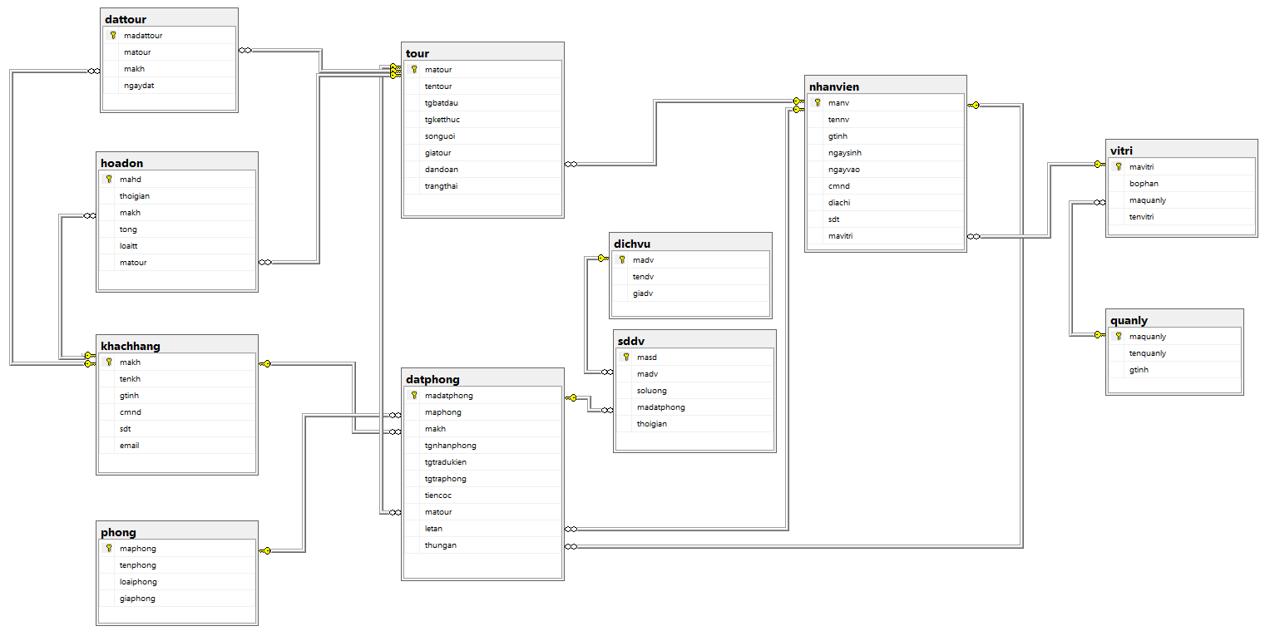

*Hình 10. Mô hình vật lý PDM.*

* 1. Phân tích mô hình vật lý PDM.
     1. *Bảng quản lý (quanly).*
* Bảng quản lý lưu thông tin người quản lý khách sạn, người quản lý tour.
* Mỗi quản lý có mã quản lý (maquanly) duy nhất ( khóa chính).
* Bảng quản lý gồm:

+ maquanly => varchar

+ tenquanly => nvarchar

+ gtinh => bit

* + 1. *Bảng vị trí công việc (vitri).*
* Bảng vị trí công việc lưu vị trí làm việc của nhân viên ( lễ tân, thu ngân, nhân viên tour, tiếp viên, dọn phòng).
* Mỗi vị trí có mã vị trí (mavitri) duy nhất (khóa chính).
* Mã quản lý (maquanly) khóa ngoại tham chiếu đến bảng quản lý cột mã quản lý quanly(maquanly).
* Bảng vị trí gồm:

+ mavitri => varchar

+ tenvitri => nvarchar

+ bophan => varchar

+ maquanly => varchar

* + 1. *Bảng nhân viên (nhanvien).*
* Bảng nhân viên lưu thông tin nhân viên làm việc.
* Mỗi nhân viên có một mã nhân viên (manv) duy nhất (khóa chính).
* Mỗi nhân viên thuộc một vị trí có mã vị trí (mavitri) khóa ngoại tham chiếu đến bảng vị trí cột mã vị trí vitri(mavitri).
* Mỗi nhân viên gồm các thông tin: tên nhân viên, giới tính, ngày sinh, ngày vào làm việc, số cmnd / cccd, địa chỉ, số điện thoại.
* Bảng nhân viên gồm:

+ manv => varchar

+tennv => nvarchar

+ gtinh => bit

+ ngaysinh => datetime

+ ngayvao => datetime

+ cmnd => int

+ diachi => varchar

+ sdt => int

+ mavitri => varchar

* + 1. *Bảng khách hàng (khachhang).*
* Bảng khách hàng lưu thông tin khách hàng.
* Mỗi khách hàng có một mã khách hàng (makh) duy nhất (khóa chính). Các thông tin khách hàng gồm: tên khách hàng, giới tính, số cmnd/ cccd, số điện thoại, địa chỉ email (nếu có).
* Bảng khách hàng gồm:

+ makh => varchar

+ tenkh => nvarchar

+ gtinh => bit

+ cmnd => int

+ sdt => int

+ email => varchar

* + 1. *Bảng tour du lịch (tour).*
* Bảng tour du lịch lưu thông tin tour.
* Tour du lịch được tạo có một mã tour (matour) duy nhất (khóa chính). Tour gồm các thông tin: tên tour, thời gian bắt đầu tour, thời gian kết thúc tour, số người, đơn giá tour mỗi người, người dẫn đoàn ( tiếp viên) và trạng thái tour.
* Người dẫn đoàn (dandoan) ( tiếp viên) khóa ngoại tham chiếu đến bảng nhân viên nhanvien(manv).
* Trạng thái tour biểu thị tour tạo mới chưa được duyệt, tour đã được quản lý duyệt, tour đang diễn ra và tour đã kết thúc.
* Bảng tour gồm:

+ matour => varchar

+ tentour => nvarchar

+ tgbatdau => datetime

+ tgketthuc => datetime

+ songuoi => int

+ giatour => int

+ dandoan => varchar

+ trangthai => varchar

* + 1. *Bảng đặt tour của khách hàng (dattour).*
* Bảng đặt tour lưu thông tin đăng ký tour du lịch của khách hàng.
* Mỗi khách hàng đặt tour sẽ có mã đặt tour (madattour) duy nhất ( khóa chính). Đặt tour bao gồm các thông tin mã tour, mã khách hàng và thời gian khách hàng đặt.
* Mã tour (matour) khóa ngoại tham chiếu đến bảng tour cột mã tour tour(matour).
* Mã khách hàng (makh) được lấy từ bảng khách hàng khachhang(makh).
* Bảng đặt tour gồm:

+ madattour => varchar

+ matour => varchar

+ makh => varchar

+ ngaydat => datetime

* + 1. *Bảng phòng khách sạn (phong).*
* ­Bảng phòng khách sạn lưu thông tin loại phòng, giá phòng, mã phân biệt phòng.
* Mỗi phòng có một mã phòng (maphong) riêng biệt ( khóa chính). Tên phòng, loại phòng đơn hay đôi, phòng thường hay cao cấp và giá của phòng.
* Bảng phòng gồm:

+ maphong => varchar

+ tenphong => nvarchar

+ loaiphong => varchar

+ giaphong => int

* + 1. *Bảng đặt phòng (datphong).*
* Bảng đặt phòng lưu thông tin khách hàng đặt phòng.
* Mỗi lần khách đặt phòng sẽ có một mã đặt phòng (madatphong) riêng (khóa chính).
* Mã khách hàng (makh) tham chiếu khóa ngoại đến bảng khách hàng cột mã khách hàng khachhang(makh).
* Thời gian nhận phòng, thời gian trả dự kiến và thời gian trả phòng thể hiện thời gian khách đến nhận, thời gian dự kiến trả là thời gian thuê trên biểu phí thuê ( giờ, ngày, qua đêm). Thời gian trả phòng là thời gian thực tế khách trả phòng. (Mặc định nếu thời gian trả phòng rỗng tức khách chưa trả phòng).
* Tiền cọc là tiền khách hàng cọc khi đặt phòng.
* Mã tour thể hiện phòng đặt cho tour. Mã tour rỗng (null) nếu phòng là khách lẻ đặt ( không thuộc tour). Mã tour tham chiếu đến
* Cột lễ tân là mã nhân viên tiếp nhận đặt phòng.
* Cột thu ngân là mã nhân viên thu tiền và xuất hóa đơn khách hàng,
* Lễ tân và thu ngân tham chiếu khóa ngoại đến bảng nhân viên cột mã nhân viên.
* Bảng đặt phòng:

+ madatphong => varchar

+ maphong => varchar

+ makh => varchar

+ tgnhanphong => datetime

+ tgtradukien => datetime

+ tgtraphong => datetime

+ tiencoc => int

+ matour => varchar

+ letan => varchar

+ thungan => varchar

* + 1. *Bảng dịch vụ (dichvu).*
* Bảng dịch vụ lưu các loại dịch vụ khách sạn cung cấp.
* Mỗi dịch vụ có mã dịch vụ phân biệt làm khóa chính (madv). Tên dịch vụ và giá dịch vụ.
* Bảng dịch vụ:

+ madv => varchar

+ tendv => nvarchar

+ gia => int

* + 1. *Bảng sử dụng dịch vụ của khách hàng (sddv).*
* Bảng sử dụng dịch vụ lưu thông tin sử dụng dịch vụ của khách hàng tương ứng với mã đặt phòng.
* Mỗi lần khách sử dụng dịch vụ sẽ có mã sử dụng dịch vụ (masd) riêng biệt ( khóa chính). Mã này tăng dần một đơn vị mỗi lần thêm mới.
* Mã dịch vụ được lấy từ bảng dịch vụ.
* Mã đặt phòng tham chiếu đến bảng đặt phòng.
* Bảng sử dụng dịch vụ:

+ masd => int identity(1,1)

+ madv => varchar

+ soluong => int

+ madatphong => varchar

+ thoigian => datetime

* + 1. *Bảng hóa đơn (hoadon).*
* Bảng hóa đơn lưu thông tin hóa đơn sau khi khách hàng thanh toán.
* Mỗi hóa đơn có một mã hóa đơn (mahd) riêng (khóa chính). Thời gian lập hóa đơn, mã khách hàng (makh) được lấy từ bảng khách hàng. Tổng tiền thanh toán, loại thanh toán (thanh toán cho tour hay thanh toán khách lẻ, thanh toán riêng dịch vụ), mã tour (matour) được lấy từ bảng tour nếu thanh toán cho tour. Mặc định mã tour rỗng tức không thanh toán cho tour.
* Bảng hóa đơn:

+ mahd => varchar

+ thoigian => datetime

+ makh => varchar

+ tong => int

+ loaitt => varchar

+ matour => varchar

1. Thiết kế phần mềm.
2. Thiết kế một số cửa sổ giao diện phần mềm ( một số màn hình).
   1. Giao diện menu chính.

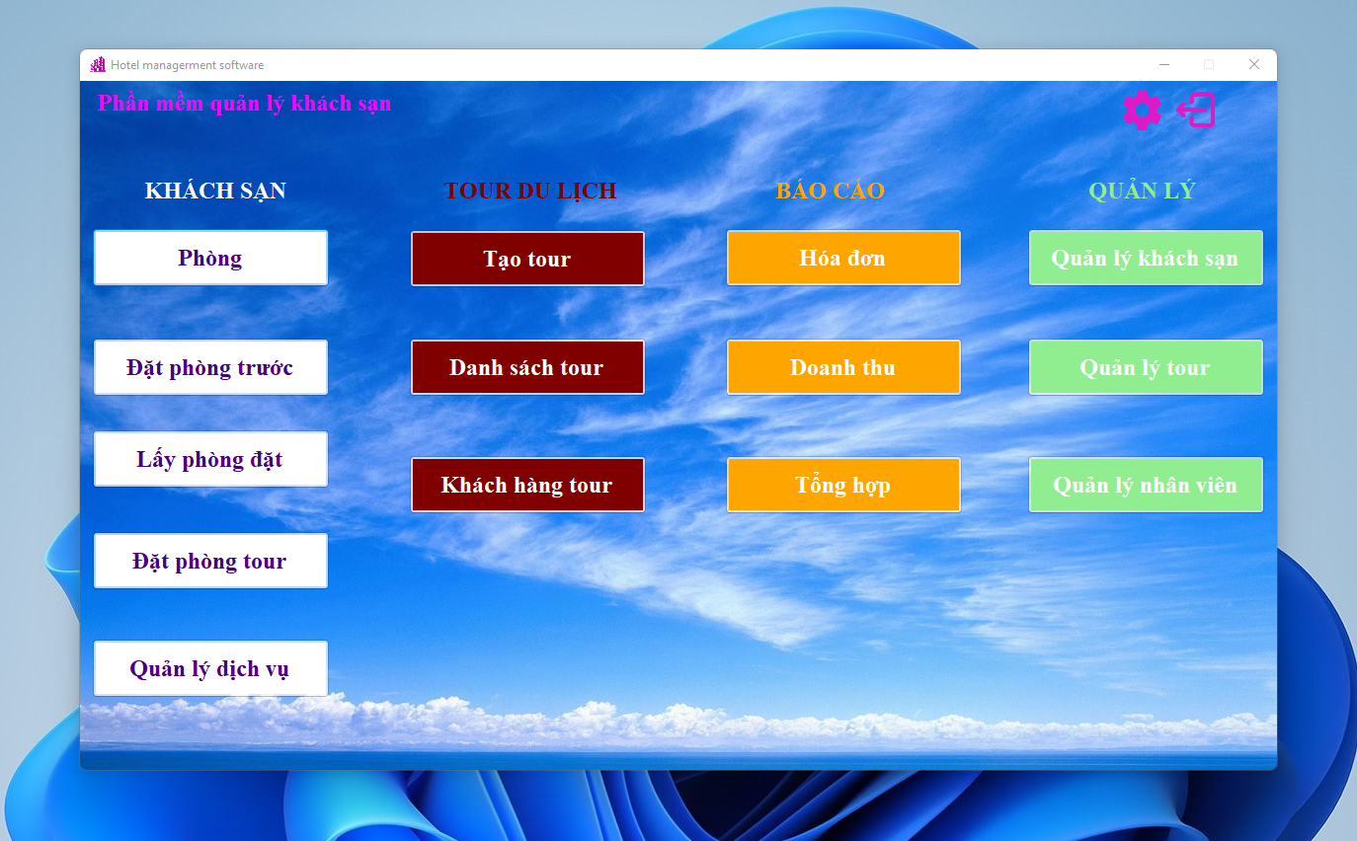

*Hình 11. Cửa sổ menu chính.*

* Mã giả:
* Button Phòng _Click => show form menu phòng. This close.
* Button Đặt Phòng trước _Click => show dialog form đặt phòng.
* Button Lấy Phòng đặt _Click=> show form phòng đặt. This close.
* Button Đặt phòng tour _ Click => Show dialog form đặt phòng tour.
* Button Quản lý dịch vụ _ Click => Show form quản lý dịch vụ. This close.
* Button Tạo tour _ Click => Show dialog form tạo tour.
* Button Danh sách tour _ Click => Show form tour. This close.
* Button Khách hàng tour _ Click => Show form khách hàng tour. This close.
* Button Hóa đơn _ Click => Show form Hóa đơn. This close.
* Button Doanh thu _ Click => Show form doanh thu. This close.
* Button Tổng hợp _ Click => Show form tổng hợp. This close.
* Button Quản lý khách sạn _ Click => Show form khách sạn. This close.
* Button Quản lý tour _ Click => Show form quản lý tour. This close.
* Button Quản lý nhân viên _ Click => Show form nhân viên. This close.
* Button Setting _ Click => Show form kết nối server. This close.
* Butotn Exit_Click => Thoát.
  1. Giao diện menu quản lý phòng.

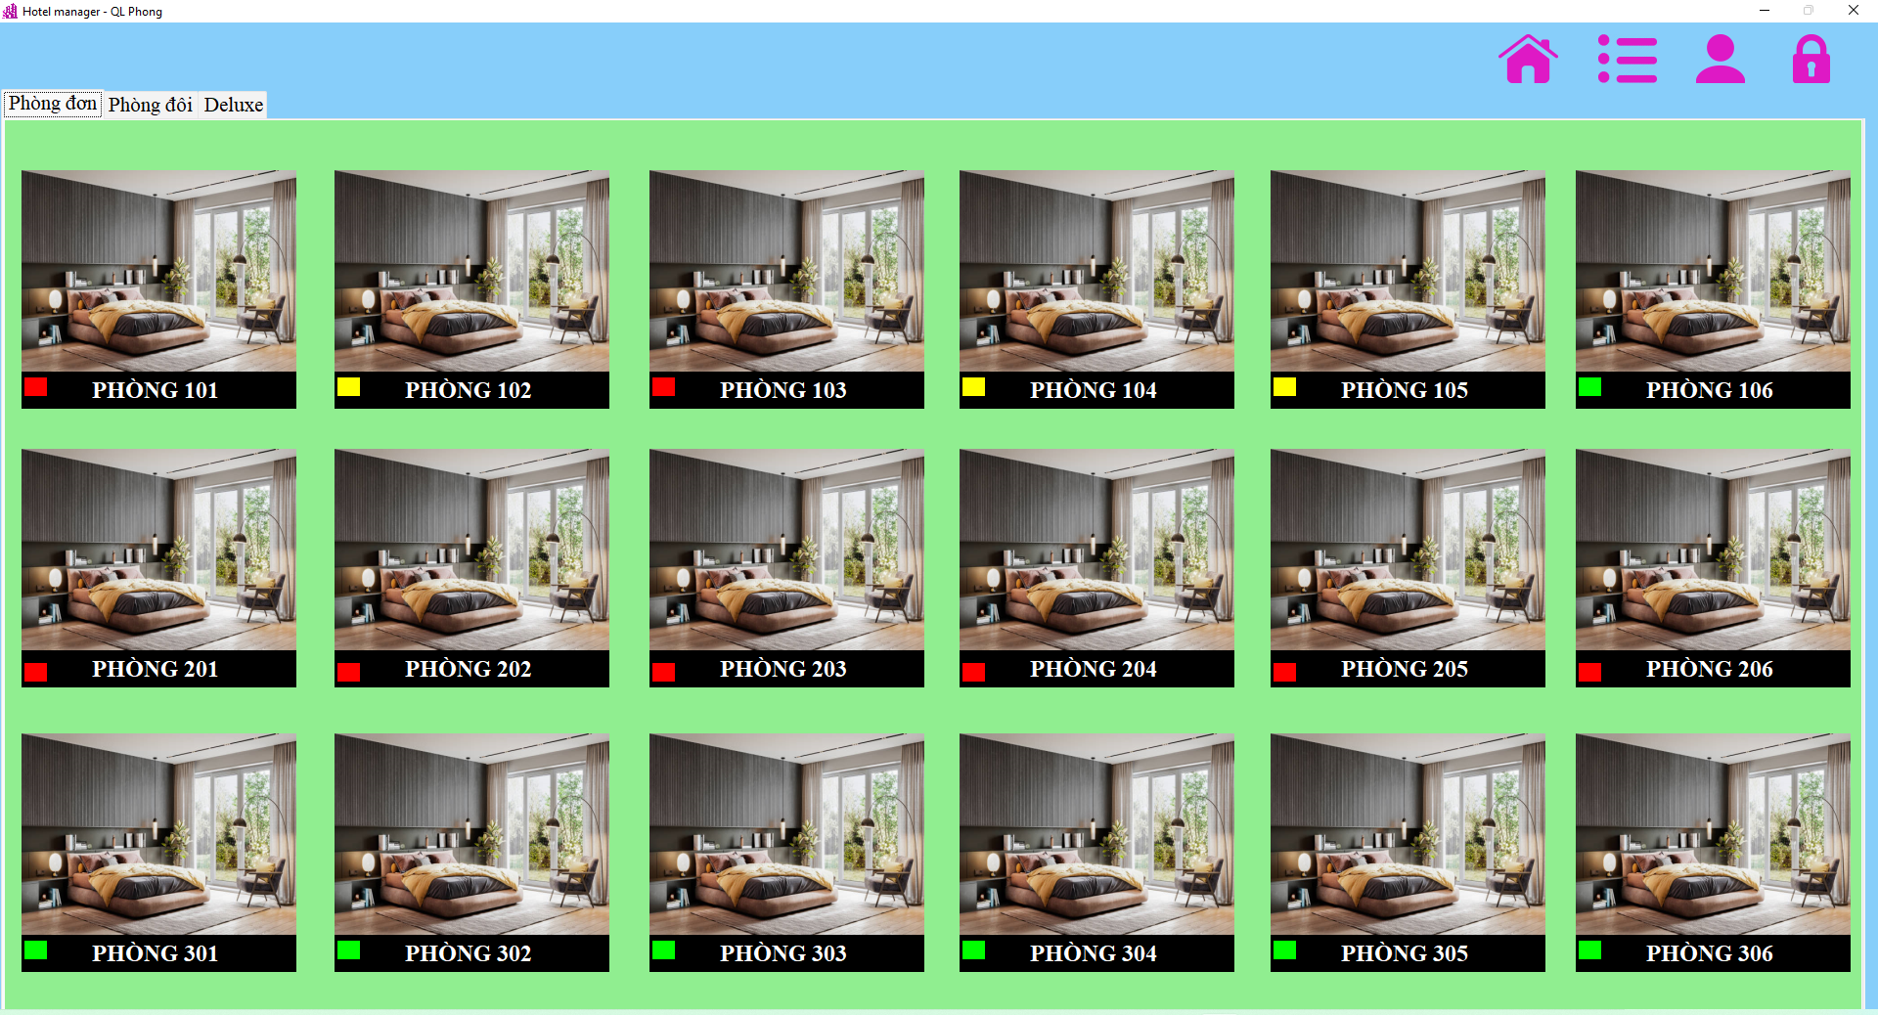

*Hình 12. Cửa sổ quản lý phòng đơn.*

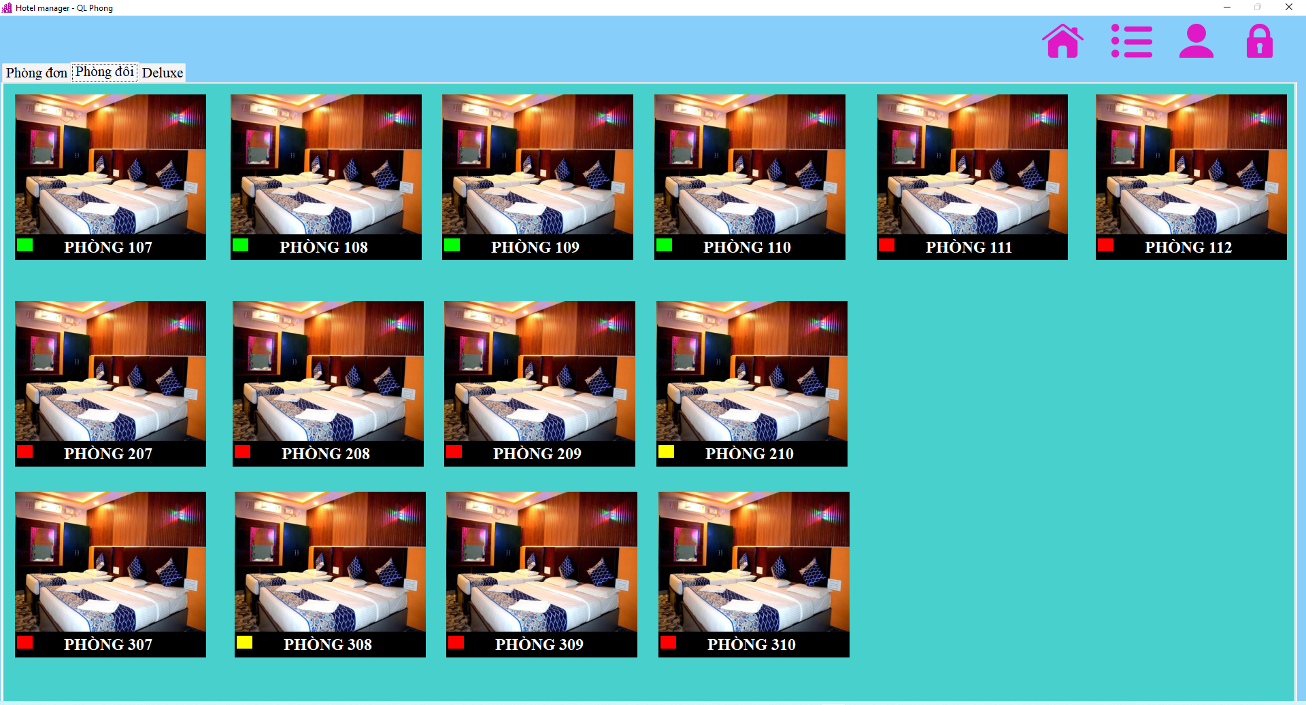

*Hình 13. Cửa sổ quản lý phòng đôi.*

*Hình 14. Cửa sổ quản lý phòng deluxe.*

* Mã giả:

-Button Home _ Click => Show form Menu chính, this close.

- Button List _ Click => Show dialog form lấy phòng đặt.

- Button Account_Click => Show dialog form đặt phòng trước.

- Button Lock_Click => Khóa phần mềm bằng password.

- Tab Đơn _Click => Chuyển qua tab quản lý phòng đơn.

- Tab Đôi _Click => Chuyển qua tab quản lý phòng đôi.

- Tab Deluxe_Click => Chuyển qua tab quản lý phòng deluxe.

- Phòng *** _Click => Show Dialog form lấy phòng.

* 1. Giao diện tạo tour.

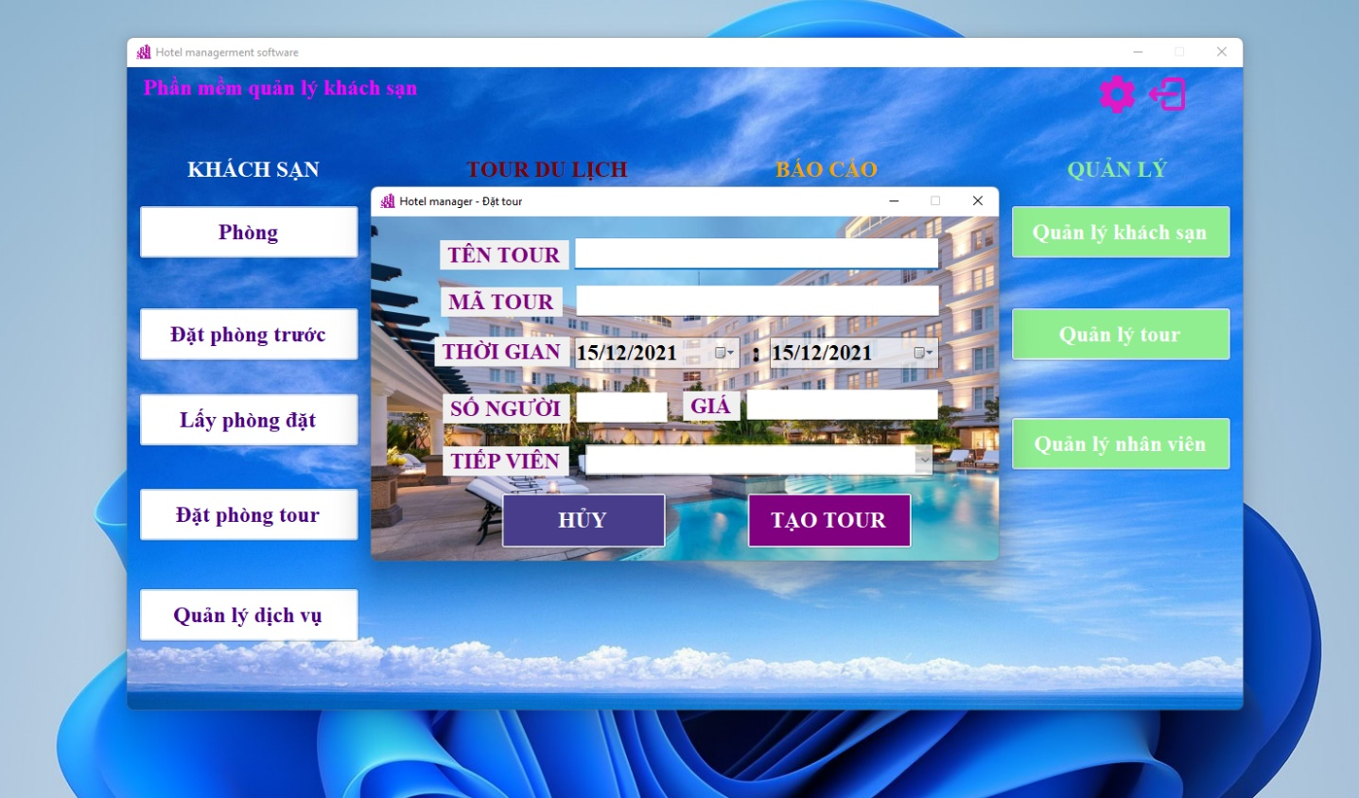

*Hình 15. Cửa sổ tạo tour.*

* Mã giả:
* Tên tour, mã tour, số người, giá => Textbox.
* Thời gian => Datetimepicker.
* Onload form => Lấy từ database where mavitri = ‘tvtour’ (Lấy danh sách tiếp viên) set data combobox tiếp viên.
* Button Hủy_Click => This.Close
* Button Tạo tour _ Click => Lấy Text Tên, mã, thời gian, số người, giá, tiếp viên. Insert database.
  1. Giao diện danh sách tour.

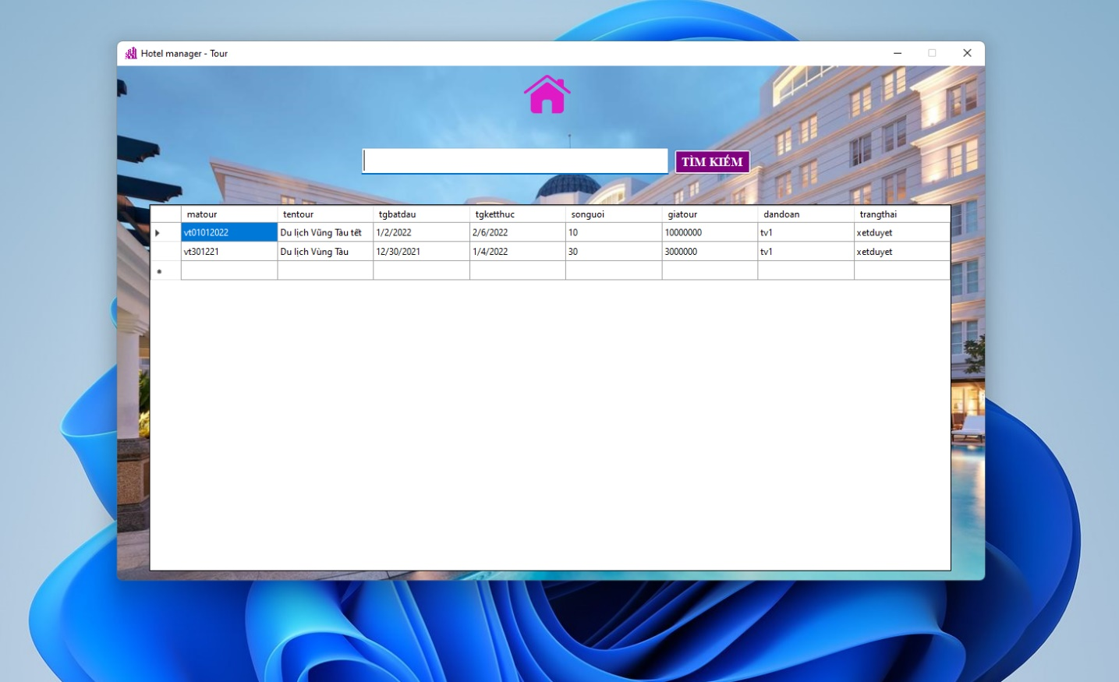

*Hình 16. Cửa sổ danh sách tour.*

* Mã giả:
* Button Home_Click => This close, show menu chính.
* TÌm kiếm => Textbox.
* Onload form => Lấy danh sách tour từ database. Add datagridview.
* Button Tìm kiếm_Click => Lấy danh sách tour từ database where mã tour or tên tour LIKE textbox.Text.
  1. Giao diện đặt phòng trước.

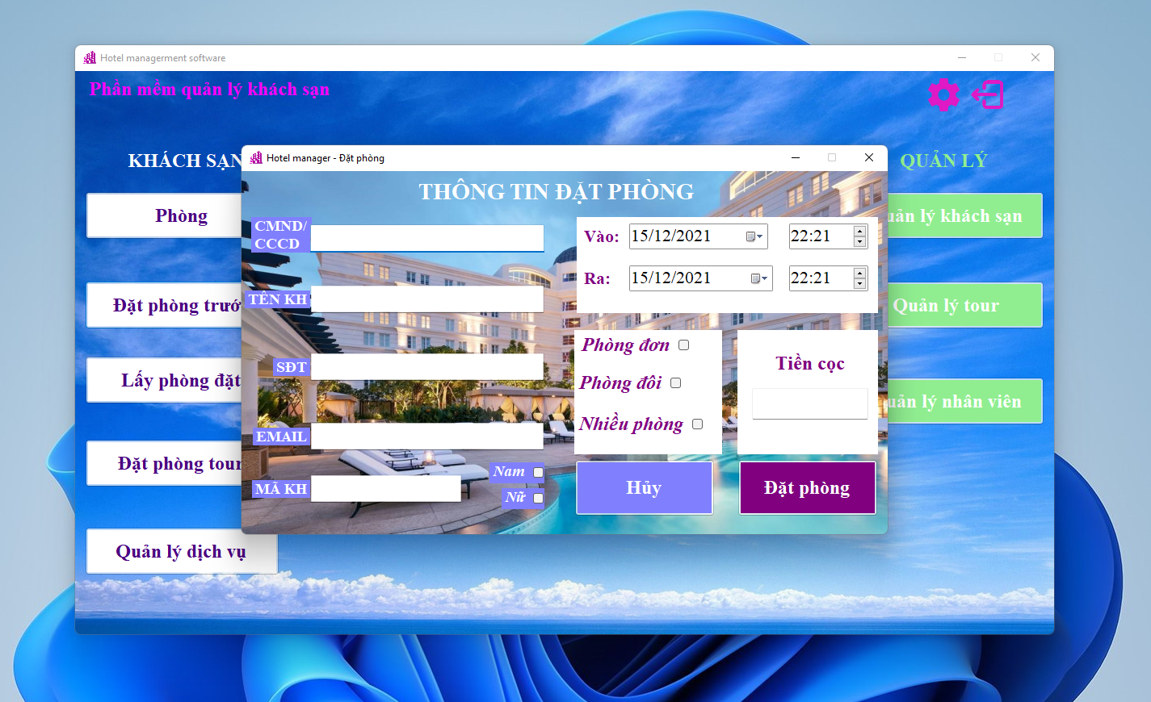

*Hình 17. Cửa sổ đặt phòng trước.*

* Mã giả:
* Button Hủy_Click => This. Close.
* CMND, tên kh, sđt, email, mã kh => Textbox.
* Onchange cmnd => Select makh from khachhang where cmnd = textboxmcnd.text. If có makh, textboxmakh.text = makh.
* Button Đặt phòng_Click => Lấy textbox cmnd, tên kh, sđt, email, mã kh, thời gian vào, thời gian ra, loại phòng đặt, tiền cọc INSERT datphong.

*Link Github:*